Министерство науки и высшего образования Российской Федерации
Федеральное государственное бюджетное образовательное учреждение высшего образования
Иркутский национальный исследовательский
технический университет
Институт информационных технологий и анализа данных
^{наименование института}

Отчет по дисциплине
«Методы оптимизации»
по теме:
«Синтез оптимальных систем с использованием принципа максимума»

Выполнил студент группы |  | АСУб-23-1 |  |  |  | Ф.Н. Дорофеев
 |  | ^{Шифр группы} |  | ^{Подпись} |  | ^{И.О. Фамилия}
Проверил преподаватель |  |  |  |  |  | Т.В. Маланова
 |  |  |  | ^{Подпись} |  | ^{И.О. Фамилия}

Иркутск 2026 г.
Цель работы: ознакомление с методикой синтеза оптимальных систем регулирования с использованием средств вычислительной техники.
Задание:
- Для заданного значения $k$ построить фазовые диаграммы углового движения спутника при $μ=±1$.
- Для заданных значений $v_{0}$и ${\dot{v}}_{0}$ построить фазовую диаграмму углового движения спутника при оптимальном управлении.
- Пользуясь формулами вычислить $∆t_{1}$ и $∆t_{2}$.
- Путем моделирования системы управления получить переходный процесс спутника из заданного положения в нулевое.
- Сравнить вычисленные значения $∆t_{1}$ и $∆t_{2}$со значениями $\tilde{∆t_{1}}$ и $\tilde{∆t_{2}}$ полученными из графика переходного процесса.
Вариант 5

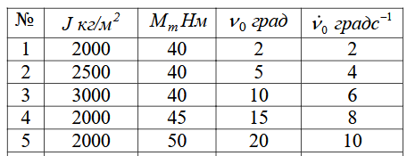

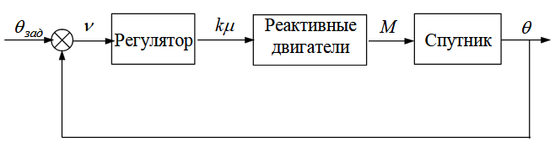

Перевод угловых величин в радианы
$$ν={20}^{∘}≈0.3491рад$$
$$\dot{ν}={10}^{∘}/\text{с} ≈0.1745рад/с$$

Математическая модель объекта
Уравнение углового движения спутника вокруг центра масс имеет вид:
$$J\frac{d^{2}ν}{dt^{2}}=M,$$
где $ν$ - угловое отклонение спутника, $J$ - момент инерции, $M$ - управляющий момент.
Так как момент реактивных двигателей ограничен, имеем:
$$\left|M\right|≤M_{t}.$$
Введем нормированное управление $μ$:
$$M=M_{t}μ, \left|μ\right|≤1.$$
Тогда уравнение движения принимает вид:
$$J\frac{d^{2}ν}{dt^{2}}=M_{t}μ.$$
Разделим обе части на $J$:
$$\frac{d^{2}ν}{dt^{2}}=\frac{M_{t}}{J}μ.$$
Обозначим:
$$k=\frac{M_{t}}{J}.$$
Для варианта 5:
$$k=\frac{50}{2000}=0,025 {\text{рад}\text{/}\text{с}}^{2}.$$
Следовательно, уравнение движения для данного варианта:
$$\ddot{ν}=0,025μ.$$

Переход к системе уравнений состояния
Введем переменные состояния:
$$x_{1}=ν, x_{2}=\dot{ν}.$$
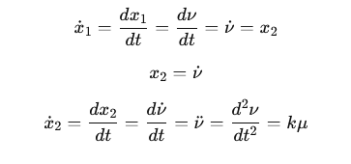
Тогда:
$${\dot{x}}_{1}=x_{2},$$
$${\dot{x}}_{2}=kμ.$$
Получаем систему уравнений состояния:
$$\left\{\begin{matrix}{\dot{x}}_{1}=x_{2}, \\ {\dot{x}}_{2}=kμ.\end{matrix}\right.$$
Для варианта 5:
$$\left\{\begin{matrix}{\dot{x}}_{1}=x_{2}, \\ {\dot{x}}_{2}=0,025μ.\end{matrix}\right.$$
Начальное состояние системы:
$$x_{1}\left(0\right)=ν_{0}, x_{2}\left(0\right)={\dot{ν}}_{0}.$$
Конечное состояние:
$$x_{1}\left(t_{k}\right)=0, x_{2}\left(t_{k}\right)=0.$$
Критерий оптимальности - минимум времени перехода:
$$T=t_{k}-t_{0}→min.$$

Применение принципа максимума Понтрягина
Для системы
$${\dot{x}}_{1}=x_{2}, {\dot{x}}_{2}=kμ$$
строится функция Гамильтона:
$$H=Ψ_{1}x_{2}+Ψ_{2}kμ.$$
Так как управление входит в функцию Гамильтона линейно, а его модуль ограничен условием $\left|μ\right|≤1$, максимум $H$ достигается при предельных значениях управления:
$$μ=±1.$$
Оптимальное управление определяется знаком вспомогательной функции $Ψ_{2}$:
$$μ=signΨ_{2}.$$
Следовательно, оптимальное по быстродействию управление является релейным: реактивные двигатели должны работать с максимальным моментом, а знак момента изменяется в точке переключения.
Сопряженные уравнения имеют вид:
$${\dot{Ψ}}_{1}=-\frac{∂H}{∂x_{1}}=0,$$
$${\dot{Ψ}}_{2}=-\frac{∂H}{∂x_{2}}=-Ψ_{1}.$$
Отсюда:
$$Ψ_{1}=C_{1},$$
$$Ψ_{2}=C_{2}-C_{1}t.$$
Функция $Ψ_{2}$ является линейной функцией времени, поэтому она может изменить знак не более одного раза. Значит, оптимальное управление имеет один момент переключения.

Фазовые траектории при постоянном управлении
Обозначим угловую скорость:
$$ω=\dot{ν}.$$
Тогда система имеет вид:
$$\dot{ν}=ω,$$
$$\dot{ω}=kμ.$$
Исключим время $t$:
$$\frac{dω}{dν}=\frac{dω/dt}{dν/dt}=\frac{kμ}{ω}.$$
Отсюда:
$$ωdω=kμdν.$$
Интегрируя, получаем:
$$\frac{ω^{2}}{2}=kμν+C_{1}.$$
Умножим на 2:
$$ω^{2}=2kμν+C.$$
При $μ=+1$:
$$ω^{2}=2kν+C.$$
При $μ=-1$:
$$ω^{2}=-2kν+C.$$
Таким образом, фазовые траектории являются параболами на плоскости $\left(ν,\dot{ν}\right)$.

Линия переключения
Для попадания в начало координат $\left(ν=0,ω=0\right)$ конечный участок движения должен лежать на траектории, проходящей через начало координат.
Так как в рассматриваемом варианте начальное отклонение положительное, конечный участок происходит при управлении $μ=+1$. Для этого участка:
$$ω^{2}=2kν+C.$$
Так как траектория проходит через начало координат, при $ν=0$ и $ω=0$ получаем:
$$C=0.$$
Следовательно, линия переключения для положительных значений $ν$ имеет вид:
$$ω^{2}=2kν.$$
Так как на конечном участке спутник должен двигаться к нулю из положительного отклонения, угловая скорость должна быть отрицательной. Поэтому выбираем отрицательную ветвь:
$$ω_{p}=-\sqrt{2kν}.$$
Или, возвращаясь к исходному обозначению:
$${\dot{ν}}_{p}=-\sqrt{2kν}.$$
Эта кривая является линией переключения. При выходе изображающей точки на эту линию управление меняет знак.

Выбор знаков управления
Для варианта 5:
$$ν_{0}={20}^{∘}>0,$$
$${\dot{ν}}_{0}={10}^{∘}/\text{с}>0.$$
То есть спутник уже отклонен в положительную сторону и продолжает двигаться в сторону увеличения отклонения. Чтобы как можно быстрее остановить рост угла и направить движение обратно к нулю, в начале необходимо создать отрицательное ускорение:
$$μ=-1.$$
После выхода на линию переключения угловая скорость становится отрицательной, и спутник движется к нулевому положению. Чтобы в точке $ν=0$ одновременно получить $\dot{ν}=0$, нужно создать положительное ускорение:
$$μ=+1.$$
Поэтому оптимальный закон управления имеет два участка:
$$μ\left(t\right)=\left\{\begin{matrix}-1, & 0≤t<t_{1}, \\ +1, & t_{1}≤t≤t_{k}.\end{matrix}\right.$$

Определение скорости в точке переключения
На первом участке управление равно:
$$μ=-1.$$
Фазовое уравнение первого участка:
$$ω^{2}=-2kν+C.$$
Для начальной точки:
$$ω_{0}^{2}=-2kν_{0}+C.$$
Отсюда постоянная интегрирования:
$$C=ω_{0}^{2}+2kν_{0}.$$
В точке переключения выполняются два условия. С одной стороны, точка лежит на первой траектории:
$$ω_{1}^{2}=-2kν_{1}+ω_{0}^{2}+2kν_{0}.$$
С другой стороны, она лежит на линии переключения:
$$ω_{1}^{2}=2kν_{1}.$$
Приравняем выражения:
$$2kν_{1}=-2kν_{1}+ω_{0}^{2}+2kν_{0}.$$
Перенесем слагаемые:
$$4kν_{1}=ω_{0}^{2}+2kν_{0}.$$
Так как:
$$ω_{1}^{2}=2kν_{1},$$
то получаем:
$$ω_{1}^{2}=kν_{0}+\frac{ω_{0}^{2}}{2}.$$
Следовательно:
$$ω_{1}=-\sqrt{kν_{0}+\frac{ω_{0}^{2}}{2}}.$$
Знак минус выбирается потому, что в точке переключения угловая скорость должна быть направлена к нулевому положению.
Подставим численные значения:
$$ω_{1}=-\sqrt{0,025⋅0,3491+\frac{0,{1745}^{2}}{2}}.$$
$$ω_{1}=-\sqrt{0,00873+0,01523}.$$
$$ω_{1}=-\sqrt{0,02396}.$$
$$ω_{1}=-0,1548 {\text{с}}^{-1}.$$
Так как $ω=\dot{ν}$, получаем:
$${\dot{ν}}_{1}=-0,1548 {\text{с}}^{-1}.$$

Координата точки переключения
Координату $ν_{1}$ найдем из уравнения линии переключения:
$$ω_{1}^{2}=2kν_{1}.$$
Отсюда:
$$ν_{1}=\frac{ω_{1}^{2}}{2k}.$$
Подставим значения:
$$ν_{1}=\frac{0,{1548}^{2}}{2⋅0,025}.$$
$$ν_{1}=\frac{0,02396}{0,05}.$$
$$ν_{1}=0,4792 \text{рад}.$$
В градусах:
$$ν_{1}=0,4792⋅\frac{180}{π}=27,{46}^{∘}.$$
Таким образом, до момента переключения отклонение увеличивается с ${20}^{∘}$ до $27,{46}^{∘}$, так как начальная угловая скорость направлена в сторону увеличения угла.

Расчет времени первого участка
На первом участке:
$$μ=-1.$$
Следовательно:
$$\ddot{ν}=-k.$$
Изменение угловой скорости:
$${\dot{ν}}_{1}={\dot{ν}}_{0}-kΔt_{1}.$$
Отсюда:
$$Δt_{1}=\frac{{\dot{ν}}_{0}-{\dot{ν}}_{1}}{k}.$$
Подставим значения:
$$Δt_{1}=\frac{0,1745-\left(-0,1548\right)}{0,025}.$$
$$Δt_{1}=\frac{0,3293}{0,025}.$$
$$Δt_{1}=13,17 \text{с}.$$

Расчет времени второго участка
На втором участке:
$$μ=+1.$$
Следовательно:
$$\ddot{ν}=+k.$$
Угловая скорость изменяется от ${\dot{ν}}_{1}$ до нуля:
$$0={\dot{ν}}_{1}+kΔt_{2}.$$
Отсюда:
$$Δt_{2}=\frac{0-{\dot{ν}}_{1}}{k}.$$
Подставим значения:
$$Δt_{2}=\frac{0-\left(-0,1548\right)}{0,025}.$$
$$Δt_{2}=\frac{0,1548}{0,025}.$$
$$Δt_{2}=6,19 \text{с}.$$

Полное время переходного процесса
Полное время перехода равно сумме времен двух участков:
$$Δt=Δt_{1}+Δt_{2}.$$
$$Δt=13,17+6,19.$$
$$Δt=19,36 \text{с}.$$

Аналитическое описание переходного процесса

Первый участок движения
Для первого участка:
$$0≤t≤t_{1},$$
$$μ=-1,$$
$$\ddot{ν}=-0,025.$$
Угловая скорость:
$$\dot{ν}\left(t\right)={\dot{ν}}_{0}-kt.$$
С учетом численных значений:
$$\dot{ν}\left(t\right)=0,1745-0,025t.$$
Угловое отклонение:
$$ν\left(t\right)=ν_{0}+{\dot{ν}}_{0}t-\frac{kt^{2}}{2}.$$
С учетом численных значений:
$$ν\left(t\right)=0,3491+0,1745t-0,0125t^{2}.$$
В момент переключения:
$$t_{1}=Δt_{1}=13,17 \text{с}.$$
При этом:
$$\dot{ν}\left(t_{1}\right)=-0,1548 {\text{с}}^{-1},$$
$$ν\left(t_{1}\right)=0,4792 \text{рад}.$$

Второй участок движения
Для второго участка:
$$t_{1}≤t≤t_{k},$$
$$μ=+1,$$
$$\ddot{ν}=+0,025.$$
Введем локальное время второго участка:
$$τ=t-t_{1}.$$
Тогда:
$$0≤τ≤Δt_{2}.$$
Угловая скорость на втором участке:
$$\dot{ν}\left(τ\right)={\dot{ν}}_{1}+kτ.$$
С учетом численных значений:
$$\dot{ν}\left(τ\right)=-0,1548+0,025τ.$$
Угловое отклонение:
$$ν\left(τ\right)=ν_{1}+{\dot{ν}}_{1}τ+\frac{kτ^{2}}{2}.$$
С учетом численных значений:
$$ν\left(τ\right)=0,4792-0,1548τ+0,0125τ^{2}.$$
При:
$$τ=Δt_{2}=6,19 \text{с}$$
получаем:
$$\dot{ν}=0,$$
$$ν=0.$$
Следовательно, система приходит в требуемое установившееся состояние.

Закон оптимального управления и управляющий момент
Оптимальное нормированное управление:
$$μ\left(t\right)=\left\{\begin{matrix}-1, & 0≤t<13,17 \text{с}, \\ +1, & 13,17≤t≤19,36 \text{с}.\end{matrix}\right.$$
Так как:
$$M=M_{t}μ,$$
а $M_{t}=50 \text{Н}⋅\text{м}$, то управляющий момент равен:
$$M\left(t\right)=\left\{\begin{matrix}-50 \text{Н}⋅\text{м}, & 0≤t<13,17 \text{с}, \\ +50 \text{Н}⋅\text{м}, & 13,17≤t≤19,36 \text{с}.\end{matrix}\right.$$

Итоговые результаты
Величина | Значение
Коэффициент объекта | $$k=0,025 {\text{с}}^{-2}$$
Начальное отклонение | $$ν_{0}=0,3491 \text{рад}={20}^{∘}$$
Начальная угловая скорость | $${\dot{ν}}_{0}=0,1745 {\text{с}}^{-1}$$
Скорость в точке переключения | $${\dot{ν}}_{1}=-0,1548 {\text{с}}^{-1}$$
Координата точки переключения | $$ν_{1}=0,4792 \text{рад}=27,{46}^{∘}$$
Время первого участка | $$Δt_{1}=13,17 \text{с}$$
Время второго участка | $$Δt_{2}=6,19 \text{с}$$
Полное время перехода | $$Δt=19,36 \text{с}$$

Вывод по аналитическому решению
Для заданных параметров варианта 5 оптимальное по быстродействию управление имеет релейный характер. В начальный момент необходимо подать максимальный отрицательный управляющий момент, так как спутник имеет положительное отклонение и положительную угловую скорость. После выхода фазовой точки на линию переключения управление меняет знак на положительный максимальный момент. При таком управлении спутник приходит в состояние $ν=0$, $\dot{ν}=0$ за минимальное время:
$$Δt=19,36 \text{с}.$$
Моделирование системы управления:
Так как система описывается дифференциальными уравнениями, для её моделирования применяется численный метод интегрирования. В работе используется метод Рунге-Кутты 4-го порядка. Этот метод позволяет получить достаточно точное приближённое решение системы дифференциальных уравнений при заданном шаге интегрирования.
Запишем систему в векторном виде:
$$x= \left[\begin{matrix}x_{1} \\ x_{2}\end{matrix}\right]$$
Тогда:
$$\dot{x_{1}=f\left(x,μ\right),}$$
где
$$f\left(x,μ\right)=\left[\begin{matrix}x_{2} \\ kμ\end{matrix}\right]$$
Пусть h — шаг интегрирования. Тогда переход от состояния $x_{n}$​ к состоянию ​ $x_{n+1}$​ выполняется по формулам метода Рунге-Кутты:
$K_{1}=f\left(x_{n},μ\right)$,
$K_{2}=f\left(x_{n}+\frac{h}{2}K_{1},μ\right)$,
$K_{3}=f\left(x_{n}+\frac{h}{2}K_{2},μ\right)$,
$K_{4}=f\left(x_{n}+hK_{3},μ\right)$.
После этого новое состояние системы вычисляется по формуле:
$x_{n+1}=x_{n}+\frac{h}{6}(K_{1}+{2K}_{2}+{2K}_{3}+K_{4})$.

Результаты моделирования:
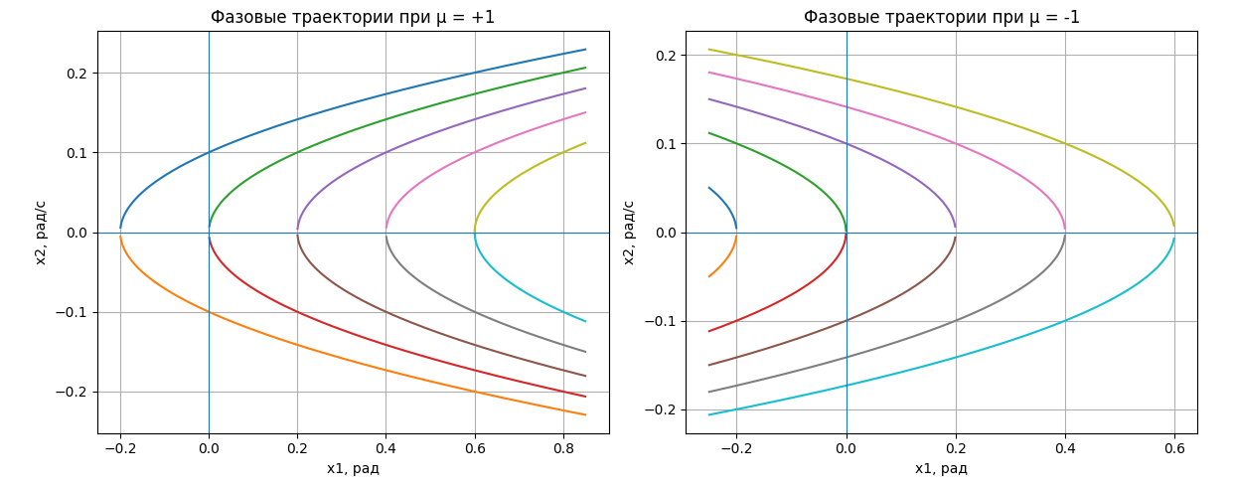
Рисунок 1 – фазовые траектории $μ±1$
На рисунке представлены фазовые траектории углового движения спутника при постоянных значениях управления μ=+1 и μ=−1. По оси абсцисс отложена координата состояния x1​, соответствующая угловому отклонению спутника, а по оси ординат — координата x2​, соответствующая угловой скорости.
При μ=+1 угловое ускорение положительно, поэтому фазовые траектории описываются параболами, раскрытыми вправо. При μ=−1 угловое ускорение отрицательно, поэтому фазовые траектории раскрыты влево. Верхние ветви парабол соответствуют положительной угловой скорости, а нижние ветви — отрицательной угловой скорости. Точки пересечения парабол с осью x1​ соответствуют состояниям, в которых x2=0, то есть угловая скорость спутника равна нулю.
Данные фазовые диаграммы показывают возможные движения спутника при постоянном управляющем воздействии. Оптимальная траектория строится из двух участков: сначала используется управление μ=−1, затем после выхода фазовой точки на линию переключения управление меняется на μ=+1. Такое управление обеспечивает перевод спутника в начало координат фазовой плоскости, то есть в состояние x1=0, x2=0.
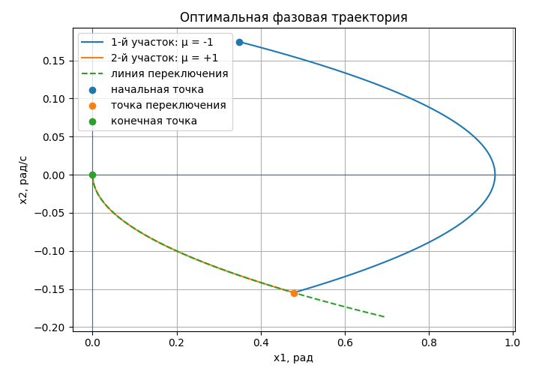
Рисунок 2 – оптимальная фазовая траектория для перехода в x1=0, x2=0.
На рисунке представлена оптимальная фазовая траектория системы. Начальная точка соответствует состоянию x10=0,349 рад, x20=0,175 рад/с. Так как начальная скорость положительна, спутник сначала продолжает двигаться в сторону увеличения угла. На первом участке используется управление μ=−1, создающее отрицательное ускорение и уменьшающее скорость x2. После того как фазовая точка достигает линии переключения $x_{2}=-\sqrt{2kx_{1}}$​​, управление изменяется на μ=+1. Второй участок траектории проходит по линии переключения и приводит систему в начало координат. В конечной точке выполняются условия x1=0 и x2=0, что соответствует нулевому угловому отклонению и нулевой угловой скорости спутника.
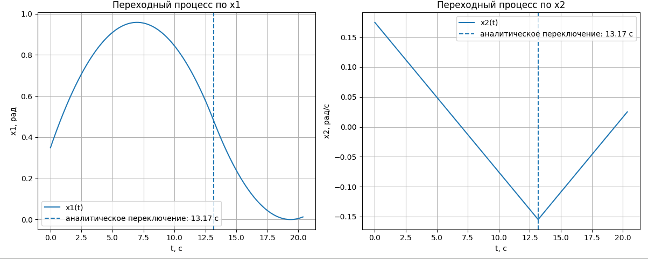
Рисунок 3- переходный процесс для по x1 и x2
На рисунке представлены переходные процессы по координатам состояния x1​ и x2​. В начале движения координата x1​ увеличивается, так как начальная угловая скорость x2​ положительна. При этом на первом участке используется управление μ=−1, поэтому скорость x2​ линейно уменьшается. После прохождения максимального значения угла скорость становится отрицательной, и спутник начинает двигаться к нулевому положению.
В момент t≈13,17 с происходит переключение управления с μ=−1 на μ=+1. После переключения скорость x2​ линейно возрастает от отрицательного значения к нулю. Одновременно координата x1​ уменьшается и к концу переходного процесса стремится к нулю. В аналитическом решении конечное состояние достигается при t≈19,36 c и имеет вид x1=0, x2=0.
Сравнение с аналитическими значениями:
Параметр | Аналитическое значение | Моделируемое значение
Координата точки переключения | 0.479150 рад | 0.479089 рад
Скорость в точке переключения | -0.154782 рад/с | -0.154792 рад/с
Время первого участка | 13.172603 с | 13.173000
Время второго участка | 6.191286 с | 6.191000 с
Полное время перехода | 19.363890 с | 19.364000 с

В результате численного моделирования получены значения, близкие к аналитическим расчётам. Координата и скорость в точке переключения практически совпадают с теоретическими значениями. Время первого участка, второго участка и полное время перехода также имеют малые расхождения. Незначительные отличия объясняются конечным шагом численного интегрирования. Следовательно, результаты моделирования подтверждают правильность аналитического решения и корректность выбранного оптимального управления.
Переход спутника в точку $\left(0,5; 0,5\right)$
В исходной лабораторной работе конечным состоянием системы было начало координат фазовой плоскости. В данной версии конечная точка изменяется на:
$$x_{1f}=0,5, x_{2f}=0,5.$$
Здесь $x_{1}$ — угловое отклонение спутника в радианах, а $x_{2}$ — угловая скорость в рад/с. Поэтому конечная точка $\left(0,5;0,5\right)$ означает, что спутник должен прийти к углу $0,5$ рад со скоростью $0,5$ рад/с.

Исходная математическая модель
Начальное состояние для варианта 5:
$$x_{10}={20}^{∘}=0,349066 \text{рад},$$
$$x_{20}={10}^{∘}/\text{с}=0,174533 \text{рад/с}.$$
Новое конечное состояние:
$$x_{1}=0,5 \text{рад}, x_{2}=0,5 \text{рад/с}.$$

Выбор знаков управления
Так как конечная скорость $x_{2}=0,5$ больше начальной скорости $x_{20}=0,174533$, в конце движения спутник должен быть разогнан. Однако расстояние по координате $x_{1}$ от начального значения до целевого небольшое:
$$x_{1}-x_{10}=0,5-0,349066=0,150934.$$
Если сразу включить $μ=+1$, спутник будет слишком быстро увеличивать и угол, и скорость. Поэтому оптимальная траектория строится из двух участков:
$$μ_{1}=-1, μ_{2}=+1.$$
То есть сначала спутник тормозится и уходит в сторону уменьшения координаты $x_{1}$, а затем после точки переключения управление меняется на положительное и спутник приходит в точку $\left(0,5;0,5\right)$.

Фазовые траектории
Для системы:
$${\dot{x}}_{1}=x_{2}, {\dot{x}}_{2}=kμ$$
исключим время:
$$\frac{dx_{2}}{dx_{1}}=\frac{{\dot{x}}_{2}}{{\dot{x}}_{1}}=\frac{kμ}{x_{2}}.$$
Тогда:
$$x_{2} dx_{2}=kμ dx_{1}.$$
После интегрирования получаем:
$$\frac{x_{2}^{2}}{2}=kμx_{1}+C.$$
Умножим на 2:
$$x_{2}^{2}=2kμx_{1}+C.$$
Для первого участка $μ=-1$:
$$x_{2}^{2}=-2kx_{1}+C_{1}.$$
Для второго участка $μ=+1$:
$$x_{2}^{2}=2kx_{1}+C_{f}.$$

Постоянная первой траектории
Первая траектория проходит через начальную точку $\left(x_{10},x_{20}\right)$, поэтому:
$$x_{20}^{2}=-2kx_{10}+C_{1}.$$
Отсюда:
$$C_{1}=x_{20}^{2}+2kx_{10}.$$
Подставим численные значения:
$$C_{1}=0,{174533}^{2}+2⋅0,025⋅0,349066.$$
$$C_{1}=0,047915.$$

Постоянная конечной траектории
Второй участок проходит через новую конечную точку $\left(x_{1f},x_{2f}\right)$. Для участка $μ=+1$:
$$x_{2}^{2}-2kx_{1}=C_{f}.$$
Следовательно:
$$C_{f}=x_{2f}^{2}-2kx_{1f}.$$
Подставим значения:
$$C_{f}=0,5^{2}-2⋅0,025⋅0,5.$$
$$C_{f}=0,225.$$

Линия переключения
Конечная фазовая траектория задаётся выражением:
$$x_{2}^{2}=2kx_{1}+C_{f}.$$
Так как:
$$C_{f}=x_{2f}^{2}-2kx_{1f},$$
то:
$$x_{2}^{2}=x_{2f}^{2}+2k\left(x_{1}-x_{1f}\right).$$
Для рассматриваемого перехода выбирается отрицательная ветвь, потому что в точке переключения спутник движется в сторону уменьшения угла:
$$x_{2}=-\sqrt{x_{2f}^{2}+2k\left(x_{1}-x_{1f}\right)}.$$
Подставляя конечную точку $\left(0,5;0,5\right)$, получаем:
$$x_{2}=-\sqrt{0,5^{2}+2⋅0,025\left(x_{1}-0,5\right)}.$$
Или:
$$x_{2}=-\sqrt{0,25+0,05\left(x_{1}-0,5\right)}.$$

Определение точки переключения
В точке переключения первая и вторая фазовые траектории пересекаются:
$$-2kx_{1}+C_{1}=2kx_{1}+C_{f}.$$
Перенесём слагаемые:
$$C_{1}-C_{f}=4kx_{1}.$$
Отсюда координата точки переключения:
$$x_{1\text{пер}}=\frac{C_{1}-C_{f}}{4k}.$$
Подставим численные значения:
$$x_{1\text{пер}}=\frac{0,047915-0,225}{4⋅0,025}.$$
$$x_{1\text{пер}}=-1,770850 \text{рад}.$$
Скорость в точке переключения находится из первой траектории:
$$x_{2\text{пер}}=-\sqrt{C_{1}-2kx_{1\text{пер}}}.$$
Знак минус выбирается потому, что в точке переключения спутник должен двигаться в сторону уменьшения $x_{1}$. Подставим значения:
$$x_{2\text{пер}}=-\sqrt{0,047915-2⋅0,025⋅\left(-1,770850\right)}.$$
$$x_{2\text{пер}}=-0,369402 \text{рад/с}.$$
Следовательно, точка переключения:
$$\left(x_{1\text{пер}},x_{2\text{пер}}\right)=\left(-1,770850; -0,369402\right).$$

Расчёт времени первого участка
На первом участке $μ=-1$, поэтому:
$${\dot{x}}_{2}=-k.$$
Следовательно:
$$x_{2}\left(t\right)=x_{20}-kt.$$
В момент переключения:
$$x_{2\text{пер}}=x_{20}-kt_{1}.$$
Отсюда:
$$t_{1}=\frac{x_{20}-x_{2\text{пер}}}{k}.$$
Подставим значения:
$$t_{1}=\frac{0,174533-\left(-0,369402\right)}{0,025}.$$
$$t_{1}=21,757380 \text{с}.$$

Расчёт времени второго участка
На втором участке $μ=+1$, поэтому:
$${\dot{x}}_{2}=k.$$
Введём локальное время второго участка $τ$. Тогда:
$$x_{2}\left(τ\right)=x_{2\text{пер}}+kτ.$$
В конечный момент:
$$x_{2f}=x_{2\text{пер}}+kt_{2}.$$
Отсюда:
$$t_{2}=\frac{x_{2f}-x_{2\text{пер}}}{k}.$$
Подставим значения:
$$t_{2}=\frac{0,5-\left(-0,369402\right)}{0,025}.$$
$$t_{2}=34,776063 \text{с}.$$
Полное время движения:
$$T=t_{1}+t_{2}.$$
$$T=21,757380+34,776063=56,533442 \text{с}.$$

Аналитическое описание движения

Первый участок
На первом участке:
$$μ=-1, 0≤t≤t_{1}.$$
Скорость:
$$x_{2}\left(t\right)=x_{20}-kt.$$
Координата:
$$x_{1}\left(t\right)=x_{10}+x_{20}t-\frac{kt^{2}}{2}.$$
С численными значениями:
$$x_{2}\left(t\right)=0,174533-0,025t.$$
$$x_{1}\left(t\right)=0,349066+0,174533t-0,0125t^{2}.$$
При $t=t_{1}=21,757380$ с получаем:
$$x_{1}=-1,770850, x_{2}=-0,369402.$$

Второй участок
На втором участке:
$$μ=+1, 0≤τ≤t_{2}.$$
Скорость:
$$x_{2}\left(τ\right)=x_{2\text{пер}}+kτ.$$
Координата:
$$x_{1}\left(τ\right)=x_{1\text{пер}}+x_{2\text{пер}}τ+\frac{kτ^{2}}{2}.$$
С численными значениями:
$$x_{2}\left(τ\right)=-0,369402+0,025τ.$$
$$x_{1}\left(τ\right)=-1,770850-0,369402τ+0,0125τ^{2}.$$
При $τ=t_{2}=34,776063$ с:
$$x_{1}=0,5, x_{2}=0,5.$$

Закон оптимального управления
Итоговый закон управления:
$$μ\left(t\right)=\left\{\begin{matrix}-1, & 0≤t<21,757380, \\ +1, & 21,757380≤t≤56,533442.\end{matrix}\right.$$
Так как:
$$M=M_{max}μ,$$
а $M_{max}=50$ Н·м, то управляющий момент:
$$M\left(t\right)=\left\{\begin{matrix}-50 \text{Н}⋅\text{м}, & 0≤t<21,757380, \\ +50 \text{Н}⋅\text{м}, & 21,757380≤t≤56,533442.\end{matrix}\right.$$

Итоговые результаты
Величина | Значение
Коэффициент объекта $k$ | $$0,025 {\text{с}}^{-2}$$
Начальное отклонение $x_{10}$ | $$0,349066 \text{рад}$$
Начальная угловая скорость $x_{20}$ | $$0,174533 \text{рад/с}$$
Конечное отклонение $x_{1f}$ | $$0,5 \text{рад}$$
Конечная угловая скорость $x_{2f}$ | $$0,5 \text{рад/с}$$
Координата точки переключения $x_{1\text{пер}}$ | $$-1,770850 \text{рад}$$
Скорость в точке переключения $x_{2\text{пер}}$ | $$-0,369402 \text{рад/с}$$
Время первого участка $t_{1}$ | $$21,757380 \text{с}$$
Время второго участка $t_{2}$ | $$34,776063 \text{с}$$
Полное время перехода $T$ | $$56,533442 \text{с}$$
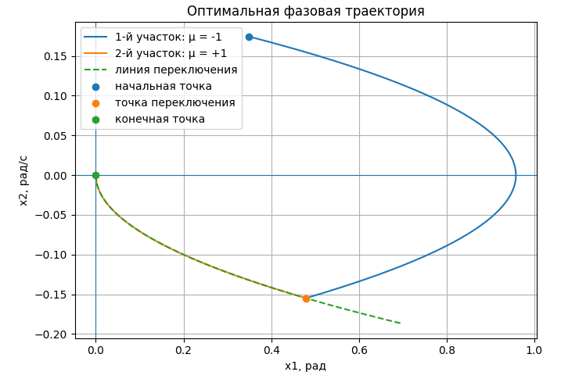
Рисунок 4 – оптимальная фазовая траектория для перехода в x1=0.5, x2=0.5.

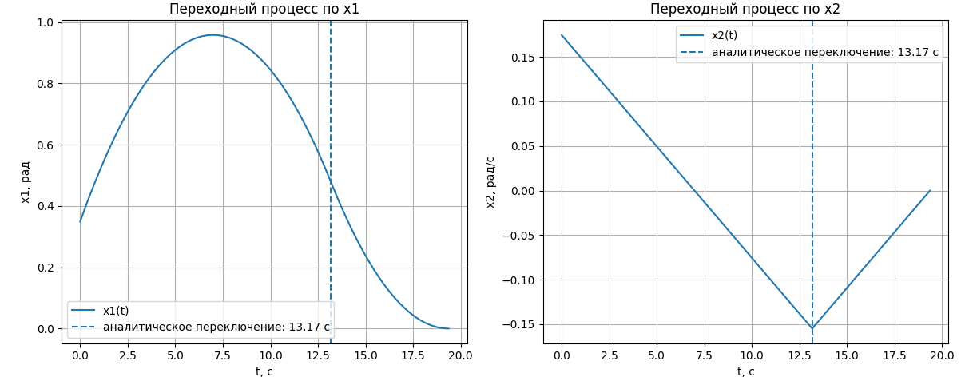
Рисунок 5- переходный процесс для по x1 и x2

Листинг программы:
import numpy as np
import matplotlib.pyplot as plt

# ============================================================
# Исходные данные: вариант 5
# ============================================================

J = 2000.0 # момент инерции, кг*м^2
M_max = 50.0 # максимальный управляющий момент, Н*м

x10_deg = 20.0 # начальное значение x1 = угол, град
x20_deg = 10.0 # начальное значение x2 = угловая скорость, град/с

# Перевод в радианы
x10 = np.deg2rad(x10_deg)
x20 = np.deg2rad(x20_deg)

# Коэффициент объекта
k = M_max / J

# ============================================================
# Аналитическое решение
# ============================================================

# Для варианта 5:
# x10 > 0 и x20 > 0, поэтому сначала нужно тормозить:
mu1 = -1

# После выхода на линию переключения нужно включить положительное управление:
mu2 = +1

# Постоянная первой фазовой траектории при mu = -1:
# x2^2 = -2*k*x1 + C1
C1 = x20**2 + 2 * k * x10

# Точка переключения находится из пересечения:
# первая траектория: x2^2 = -2*k*x1 + C1
# линия переключения: x2^2 = 2*k*x1
x1_sw = C1 / (4 * k)
x2_sw = -np.sqrt(2 * k * x1_sw)

# Время первого участка:
# x2 = x20 - k*t
dt1 = (x20 - x2_sw) / k

# Время второго участка:
# x2 = x2_sw + k*tau
dt2 = -x2_sw / k

t_total = dt1 + dt2

print("Аналитический расчет")
print("--------------------")
print(f"k = {k:.6f} 1/с^2")
print(f"x10 = {x10:.6f} рад")
print(f"x20 = {x20:.6f} рад/с")
print(f"x1_sw = {x1_sw:.6f} рад")
print(f"x2_sw = {x2_sw:.6f} рад/с")
print(f"dt1 = {dt1:.6f} с")
print(f"dt2 = {dt2:.6f} с")
print(f"t_total = {t_total:.6f} с")

# ============================================================
# Аналитические зависимости x1(t), x2(t)
# ============================================================

t1 = np.linspace(0, dt1, 500)

x1_1 = x10 + x20 * t1 - 0.5 * k * t1**2
x2_1 = x20 - k * t1

tau = np.linspace(0, dt2, 500)

x1_2 = x1_sw + x2_sw * tau + 0.5 * k * tau**2
x2_2 = x2_sw + k * tau

t2 = dt1 + tau

# ============================================================
# Фазовые диаграммы при mu = +1 и mu = -1
# ============================================================

x1_grid = np.linspace(-0.25, 0.85, 1000)

# Здесь задаются одинаково расположенные вершины парабол.
# Поэтому визуально расстояние между вершинами будет одинаковым.
vertex_positions = np.linspace(-0.2, 0.6, 5)

plt.figure(figsize=(12, 5))

# ----------------------------
# Фазовые траектории при mu = +1
# Уравнение:
# x2^2 = 2*k*(x1 - x1_vertex)
# ----------------------------

plt.subplot(1, 2, 1)

for x1_vertex in vertex_positions:
x2_squared = 2 * k * (x1_grid - x1_vertex)
mask = x2_squared >= 0

plt.plot(x1_grid[mask], np.sqrt(x2_squared[mask]))
plt.plot(x1_grid[mask], -np.sqrt(x2_squared[mask]))

plt.title("Фазовые траектории при μ = +1")
plt.xlabel("x1, рад")
plt.ylabel("x2, рад/с")
plt.grid(True)
plt.axhline(0, linewidth=0.8)
plt.axvline(0, linewidth=0.8)

# ----------------------------
# Фазовые траектории при mu = -1
# Уравнение:
# x2^2 = 2*k*(x1_vertex - x1)
# ----------------------------

plt.subplot(1, 2, 2)

for x1_vertex in vertex_positions:
x2_squared = 2 * k * (x1_vertex - x1_grid)
mask = x2_squared >= 0

plt.plot(x1_grid[mask], np.sqrt(x2_squared[mask]))
plt.plot(x1_grid[mask], -np.sqrt(x2_squared[mask]))

plt.title("Фазовые траектории при μ = -1")
plt.xlabel("x1, рад")
plt.ylabel("x2, рад/с")
plt.grid(True)
plt.axhline(0, linewidth=0.8)
plt.axvline(0, linewidth=0.8)

plt.tight_layout()
plt.show()

# ============================================================
# Оптимальная фазовая траектория
# ============================================================

plt.figure(figsize=(7, 5))

plt.plot(x1_1, x2_1, label="1-й участок: μ = -1")
plt.plot(x1_2, x2_2, label="2-й участок: μ = +1")

# Линия переключения для x1 > 0:
# x2 = -sqrt(2*k*x1)
x1_line = np.linspace(0, 0.7, 500)
x2_line = -np.sqrt(2 * k * x1_line)

plt.plot(x1_line, x2_line, "--", label="линия переключения")

plt.scatter(x10, x20, label="начальная точка", zorder=5)
plt.scatter(x1_sw, x2_sw, label="точка переключения", zorder=5)
plt.scatter(0, 0, label="конечная точка", zorder=5)

plt.title("Оптимальная фазовая траектория")
plt.xlabel("x1, рад")
plt.ylabel("x2, рад/с")
plt.grid(True)
plt.axhline(0, linewidth=0.8)
plt.axvline(0, linewidth=0.8)
plt.legend()
plt.tight_layout()
plt.show()

# ============================================================
# Численное моделирование методом Рунге-Кутты 4-го порядка
# ============================================================

def system_right_part(state, mu):
x1, x2 = state
dx1 = x2
dx2 = k * mu
return np.array([dx1, dx2])

def rk4_step(state, mu, h):
k1 = system_right_part(state, mu)
k2 = system_right_part(state + 0.5 * h * k1, mu)
k3 = system_right_part(state + 0.5 * h * k2, mu)
k4 = system_right_part(state + h * k3, mu)

return state + h * (k1 + 2*k2 + 2*k3 + k4) / 6

def switch_line(x1):
"""
Линия переключения для нашего случая x1 > 0:
x2 = -sqrt(2*k*x1)
"""
if x1 <= 0:
return 0.0
return -np.sqrt(2 * k * x1)

def simulate(h=0.0005):
t = 0.0
state = np.array([x10, x20], dtype=float)

switched = False
t_sw_num = None
state_sw_num = None

t_values = [t]
x1_values = [state[0]]
x2_values = [state[1]]
mu_values = [mu1]

while t < t_total + 0.0:
x1, x2 = state

if not switched:
# До линии переключения используем mu = -1
mu = mu1

# Проверяем попадание на линию переключения
if x1 > 0 and x2 <= switch_line(x1):
switched = True
t_sw_num = t
state_sw_num = state.copy()
mu = mu2
else:
# После переключения используем mu = +1
mu = mu2

state = rk4_step(state, mu, h)
t += h

t_values.append(t)
x1_values.append(state[0])
x2_values.append(state[1])
mu_values.append(mu)

# Остановка около начала координат
if switched and abs(state[0]) < 1e-4 and abs(state[1]) < 1e-4:
break

return (
np.array(t_values),
np.array(x1_values),
np.array(x2_values),
np.array(mu_values),
t_sw_num,
state_sw_num
)

t_num, x1_num, x2_num, mu_num, t_sw_num, state_sw_num = simulate()
t_final_num = t_num[-1]
dt1_num = t_sw_num
dt2_num = t_final_num - t_sw_num
print()
print("Численное моделирование")
print("-----------------------")
print(f"t_1sw_num = {t_sw_num:.6f} с")
print(f"dt2_num = {dt2_num:.6f} с")
print(f"x1_sw_num = {state_sw_num[0]:.6f} рад")
print(f"x2_sw_num = {state_sw_num[1]:.6f} рад/с")
print(f"t_final_num = {t_num[-1]:.6f} с")
print(f"x1_final_num = {x1_num[-1]:.8f} рад")
print(f"x2_final_num = {x2_num[-1]:.8f} рад/с")

# ============================================================
# Переходный процесс x1(t), x2(t)
# ============================================================

plt.figure(figsize=(12, 5))

plt.subplot(1, 2, 1)
plt.plot(t_num, x1_num, label="x1(t)")
plt.axvline(dt1, linestyle="--", label=f"аналитическое переключение: {dt1:.2f} с")
plt.title("Переходный процесс по x1")
plt.xlabel("t, с")
plt.ylabel("x1, рад")
plt.grid(True)
plt.legend()

plt.subplot(1, 2, 2)
plt.plot(t_num, x2_num, label="x2(t)")
plt.axvline(dt1, linestyle="--", label=f"аналитическое переключение: {dt1:.2f} с")
plt.title("Переходный процесс по x2")
plt.xlabel("t, с")
plt.ylabel("x2, рад/с")
plt.grid(True)
plt.legend()

plt.tight_layout()
plt.show()

# ============================================================
# Закон управления mu(t)
# ============================================================

plt.figure(figsize=(7, 3))

plt.step(t_num, mu_num, where="post")
plt.axvline(dt1, linestyle="--", label="момент переключения")
plt.title("Оптимальное управление μ(t)")
plt.xlabel("t, с")
plt.ylabel("μ")
plt.yticks([-1, 0, 1])
plt.grid(True)
plt.legend()
plt.tight_layout()
plt.show()

